淮安外国语学校初三历史中考模拟试卷（二）
第Ⅰ卷（选择题 共24分）
一、单项选择题（本大题共12小题，每小题2分，共24分。下列各题的四个选项中，只有一项是最符合题意的。）
题号 | 1 | 2 | 3 | 4 | 5 | 6 | 7 | 8 | 9 | 10 | 11 | 12
答案
1．今年春天西南大旱牵动全国人民的心。广大人民群众在地方政府领导下，积极采取措施修复水利工程，抗旱救灾。古代历史上曾使成都平原成为“天府之国”的水利工程是
A．都江堰 B．灵渠 C．京杭大运河 D．会通河
2．2009年12月31日，河南省文物局向新闻媒体公布一项重大考古成果：曹操高陵在河南得到考古确认。东汉末年，称雄一时的曹操没能做到的是
A．大败袁绍 B．建立魏国 C．大战赤壁 D．统一北方
3．我国古代文化辉煌、灿烂，涌现出许多艺术名人，下列表述中正确的一项是
A．王羲之——“书圣” B．李白——“诗仙”
C．吴道子——“医圣” D．关汉卿——“诗圣”
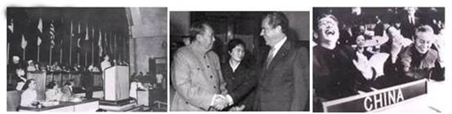
4．图片是形象的史料。荣荣同学在自主学习中收集到以下几幅图片，他为该组图片配上的标题，最恰当的应该是
A．中国的外交成就 B．中国人民从此站起来了
C．中国完成统一大业 D．改革开放取得伟大成就
5．诗歌取材于社会生活，会留下时代的烙印。“炼铁何难复炼钢，超英赶美可非狂!手工操作君毋笑，中国人多力量强。”这首诗反映的历史场景是
A．土地改革 B．三大改造 C．大跃进运动 D．人民公社化运动
6．下列外交活动中，最能反映当今中国经济走向世界的重大外交活动是
A．参加万隆会议 B．重返联合国 C．加入WTO D．中美建交
7．陈陈有点粗心，在参加兴趣小组组织的主题“思想解放对历史的推动作用”历史小论坛活动中，收集到下列历史材料。你帮他将其中不符合主题的一项选出来。
A．启蒙运动 B．井冈山会师
C．新文化运动 D．关于真理标准问题的讨论
8．美国的《独立宣言》、法国的《人权宣言》、英国的《权利法案》，既体现了时代精神和资产阶级要求，又开启了现代法制的先河。下列对三部文献评述错误的一项是
A．都是早期资产阶级革命的成果 B．都确立了资产阶级的统治地位
C．都对本国和西方资本主义的民主政治的发展产生了重大的影响
D．都表达了反对封建专制的思想
9．下列历史人物的活动，都推动了社会的进步，其中哪一人物的活动未能对当时社会制度产生根本性变革作用的
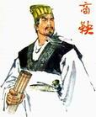
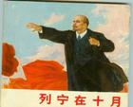
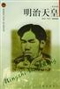
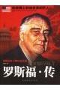

A B C D
10．根据以下片段来断定世界局势
①……直接导致中国外交失败，引发中国的五四运动，新民主主义革命的开始 ②是一次帝国主义的分赃会议 ③在“尊重中国主权与领土完整”的名义下，依靠《九国公约》打破了日本对中国的独占 ④中国人民觉醒后提出了“打倒军阀，除军阀”的口号，掀起了轰轰烈烈的国民大革命
A．西方先进，东方落后 B．凡尔赛——华盛顿体系
C．两极格局 D．“一超多强”局面的多极化趋势
11．“科技领先”、“战火洗礼”、“惨遭肢解”、“涂炭世界”、“秘密瓜分”“重新统一”描绘了当今社会某一国家的发展缩影。你知道它是哪一国家吗？
A．英国 B．日本 C．法国 D．德国
12．20世纪50-70年代，世界科技迅速发展，主要资本主义国家的经济呈现快速增长趋势，而同一时期的中国在探索社会主义建设道路的过程中却出现了重大失误。下列对这一时期中外历史叙述不正确的是：
A．经济实力最强的资本主义国家是日本
B．第三次科技革命是推动主要资本主义国家经济快速增长的主要原因
C．中国出现了“大跃进”、人民公社化运动和“文化大革命”等重大失误
D．中国经济发展遭到严重破坏
第Ⅱ卷（非选择题 共26分）
二、非选择题（本大题有3小题，10+8+8=26分）
13．中国是一个统一的多民族国家，灿烂中华文明是由各民族人民共同缔造的。“五十六个星座五十六只花，五十六族兄弟姐妹是一家，五十六种语言汇成一句话，爱我中华，爱我中华，爱我中华……”歌声唱出中国人民的豪迈和激情，歌声道出全国各族人民的喜悦和甜蜜。（10分）
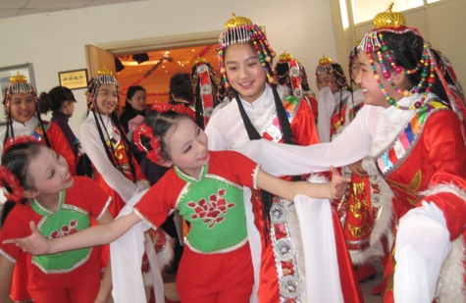
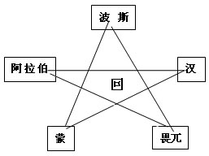
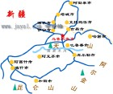

材料一：回族的形成 材料二：汉藏一家亲 材料三：新疆行政区图
结合上述材料，回答问题：
（1）材料一形象说明了我国 “回族”的形成，这一新民族出现在哪一朝代？（1分）

（2）为顺应民族融合潮流进行改革的北魏皇帝是谁？他曾下令迁都哪一城市？土尔扈特部在他们的哪位首领带领下回归祖国，为清朝统一的多民族国家的巩固谱写了光辉的篇章？（3分）

（3）青海玉树地震后，“汉藏一家亲”，全力抗震救灾，共克时艰。试用唐朝的史实说明材料二提及的汉藏人民早就是“一家人”了。（1分）

（4）材料三中提及的“新疆”地区是祖国领土不可分割的部分，我国哪一封建王朝对这一地区最早进行有效管辖？当时设置了哪一机构？清朝政府在平定大小和卓叛乱后，设置了什么机构来管辖包括巴尔喀什湖在内的这一地区的？（3分）

（5）新中国成立后，党和政府在少数民族聚居地方实行了哪一基本政治制度来实现当地民族的当家作主？为促进这些地区的发展，还实施了什么战略？（2分）

14．新中国建立以来，中国发生了翻天覆地的变化。阅读下列材料：（8分）
材料一 毛泽东说过：“我们的工作将写在人类的历史上，它将表明：占人类总数四分之一的中国人民从此站立起来了。”……“现在我们能造什么？能造桌子椅子，能造茶碗茶壶，能种粮食，还能磨成面粉，还能造纸。但是，一辆汽车、一架飞机、一辆坦克、一辆拖拉机都不能造。”
材料二 十一届三中全会是建国以来党的历史上具有深远意义的重要会议，它从根本上冲破了长期“左”倾错误的严重束缚，端正了党的指导思想，重新树立了党的马克思主义的正确路线。它在拨乱反正，提出改革任务，推动农村改革方面起了伟大的历史作用。
请回答：
（1）材料一中毛泽东所说的“中国人民从此站立起来了”的标志是什么？（1分）针对“一辆汽车、一架飞机、一辆坦克、一辆拖拉机都不能造。”在“一五”计划期间我国在工业领域采取了怎样的发展战略？（1分）

（2）材料二中的十一届三中全会作出了什么伟大决策？（1分）这次会议后，我国在农村、城市分别采取了哪些重大举措？（2分）1980年以来我国建立了多个经济特区，引进资金和技术，发展经济。其中最大的经济特区是？（1分）

（3）30年来，在建设有中国特色的社会主义过程中形成的理论成果是什么？（1分）这一理论成果的形成过程，给你怎样的启示？（1分）

15．第41届世界博览会于2010年5月1日在中国上海开幕。上海成为世界人民关注的焦点，世博科技成果成为国人热议的话题。淮安外国语学校九年级11班组织一次活动，主题是“世博展示世界，中国追赶科技”。请你参加活动。（8分）
★步骤一：走进三次科技革命
（1）1851年第一届世博会在英国伦敦举办，1900年法国巴黎城市举办世界博览会。请你列举在这两届世博会上可以展出的，在当时科技革命交通领域中的最新成就。各举一例。（2分）

（2）第三次科技革命加强了世界经济的什么趋势？（1分）

★步骤二：回顾三次科技革命与中国的关系
（3）19世纪中期，英国率先完成工业革命，而中国是一个闭关锁国的封建国家。英国用他的坚船利炮打开了中国的大门，对中国发动了鸦片战争，强迫清政府签订了《南京条约》。请问，《南京条约》对中国社会的影响是什么？（1分）

（4）第二次工业革命以后，先进的资本主义国家逐步进入帝国主义阶段，他们掀起了瓜分中国的狂潮。为挽救民族危亡，中国资产阶级先后领导了哪两次政治运动？（2分）

（5）新中国成立后，党和政府高度重视科技的发展。在第三次科技革命的影响下，我国为了跟踪世界先进科技水平、发展高新技术，制定了“863计划”。实施这个计划后，我国取得了很多成就，请举出一例。（1分）

★步骤三：反思三次科技革命对中国的影响
（6）三次科技革命对中国产生了不同的影响，你从中得到什么启示？（1分）

模拟（二）参考答案
一、单项选择题
题号 | 1 | 2 | 3 | 4 | 5 | 6 | 7 | 8 | 9 | 10 | 11 | 12
答案 | A | B | B | A | C | C | B | D | B | B | D | A
二、非选择题：
13．（1）元朝。（1分）（2）孝文帝；洛阳；渥巴锡。（3分）
（3）文成公主嫁入吐蕃或金城公主嫁到吐蕃，密切汉族经济文化交流。（1分）（2）
（4）西汉；西域都护；伊犁将军。（3分）（5）民族区域自治制度；西部大开发。（2分）
14．（1）中华人民共和国成立（1分）；集中主要力量发展重工业（1分）。
（2）将工作重心转移到经济建设上来，实行改革开放的重大决策（1分）；农村实行家庭联产承包责任制（1分），城市进行国有企业改革（1分）；海南经济特区（1分）
（3）邓小平理论（1分）社会主义建设一定要走符合本国国情的道路；要坚持改革开放。言之有理即给分。（1分）。
（1）火车、轮船；电车、汽车（答出飞机的不给分）（2分）
（2）经济全球化（1分）（3）中国开始沦为半封建半殖民地社会。（1分）
（4）戊戌变法、辛亥革命（2分）
（5）“神舟五号”、“神舟六号”、“嫦娥一号”等成功发射（1分）（答863计划前的不给分）
（6）封闭就会落后，落后就要挨打；科学技术是第一生产力；改革开放是富国强民之路；要抓住历史机遇。言之有理即可得分。（1分）

